Výzva pro vytvoření image a motta pro Dekádu
Výzva pro umělce pro návrh motivu dopisnice (tzv. korespondenčního lístku)

Kancelář Rady vlády pro záležitosti romské komunity obdržela nabídku od České pošty k realizaci dopisnice (koresponďáku), který bude obsahovat romský motiv. Jednalo by se poprvé v historii České republiky i Československa, kdy by dopisnice obsahovala motiv Romů.

Dopisnice s romským motivem bude vydána k příležitosti zahájení českého předsednictví v Dekádě romské inkluze v letech 2005 – 2015, což je mezinárodní iniciativa, která si klade za cíl zlepšit situaci Romů ve společnosti. Návrh dopisnice také obsahuje návrh známky, který bude vytištěn na dopisnici.

Úřad vlády pro záležitosti romské komunity vyzývá umělce k návrhu romského motivu dopisnice související s předsednictvím České republiky v mezinárodní iniciativě Dekáda romské inkluze (bližší informace jsou poskytnuty na následujících stránkách). Apelujeme zejména na romské umělce, aby se do výzvy zapojili.

Dopisnice:
Prostor pro návrh dopisnice
Prostor pro návrh známky
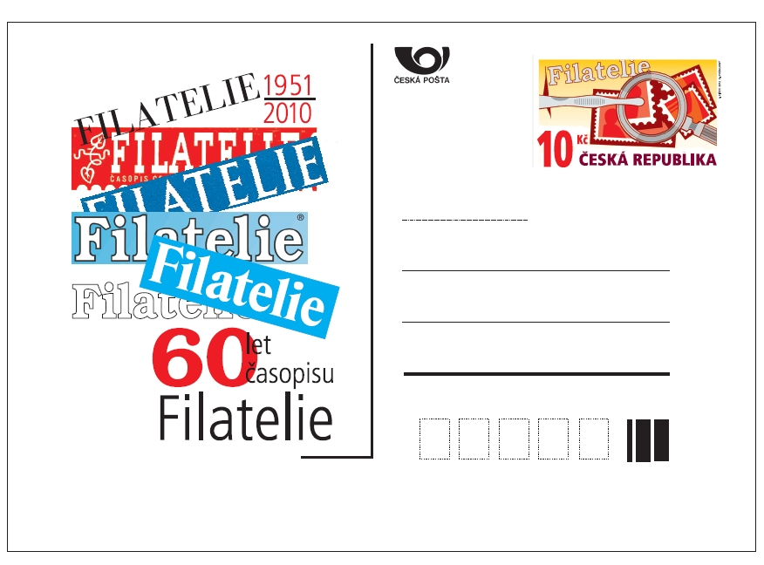

Požadavky na návrh motivu:

Kancelář Rady vlády nepokládá žádné konkrétní požadavky na motiv návrhu dopisnice. Přikláníme se k tomu, aby dopisnice reflektovala priority Dekády romské inkluze, ale podmínkou to není. Uvítali by jsme, kdyby zpracovatelé měli co největší volnost při pojetí návrhu dopisnice. Dopisnice projede schvalovacím procesem v rámci České pošty.

Konkrétní návrh musí být zvětšen v následujícím poměru

Návrh motivu:
4x zvětšen

Návrh známky:
6x zvětšen

Pro další informace kontaktujte Kancelář Rady vlády pro záležitosti romské komunity

Martin Martínek
martinek.martin@vlada.cz
+420 296 153 102
+420 725 716 486

Úřad vlády České republiky
Kancelář Rady vlády pro záležitosti romské komunity
Náměstí Edvarda Beneše 4
Praha, 118 00

Prosím o zaslání návrhu motivu do 6. dubna 2010 emailem, nebo poštou na výše zmíněnou adresu.

Dále poskytuji informace o prioritách českého předsednictví v Dekádě a o Dekádě romské inkluze obecně.

České předsednictví v Dekádě romské inkluze
Červenec 2010 – červen 2011

Česká republika převezme předsednictví v Dekádě po Slovensku na 18. zasedání Mezinárodního řídícího výboru a bude držet předsednictví v období od 1. července 2010 do 30. června 2011.

Priority českého předsednictví v Dekádě podléhají širší diskuzi mezi resorty a neziskovými organizacemi. Především budeme i nadále pokračovat v diskuzi a podpoře priorit týkajících se vzdělávání, na což navazuje nová, nicméně vše objímající priorita týkající se práv a životní situace romských dětí. Jedná se nám především o stabilizaci prostředí, ve kterém žijí a usnadnění přístupu k desegregovanému vzdělávání. Velmi důležitou roli v tomto procesu hrají také romské ženy, tudíž druhou prioritou jsou romské ženy a děti. Jejich role v procesu začleňování musí být podpořena. Podpora a zapojení romských žen je motivačním prvkem pro děti samotné, jak se dostat z vazeb, které podporují tvorbu rizikových forem chování. Rádi bychom představili očekávání, které mají romské ženy od integračních politik a také očekávané výsledky a dopady na romskou společnost. Třetí prioritou je implementace integračních politik na místní úrovni. Jedno z možných témat je regionální plánování a samosprávy. Je proto potřeba pochopit odezvu, kterou integrace vytváří na místní úrovni. Implementace integračních politik na místní úrovní se stává základním klíčem pro úspěch všech opatření. Nesmí se ani podcenit zpětná vazba která je při nastavování nových politik reflektována tím, že do jejich přípravy zapojí aktéři znající lokální úroveň. Tento aspekt integrace, především přenos dobrých zkušeností budeme během českého předsednictví podporovat.
Je důležité si uvědomit, že předsednictví Dekády se týká oblastí zasahující všech 12 zemí, kde situace je často odlišná. Nicméně v mnoha oblastech se zkušenosti překrývají a proto také mediální obraz Romů a bourání předsudků a stereotypů může být jednou z dalších diskutovaných oblastí, které mohou být během našeho předsednictví otevřeny.

Dekáda romské inkluze v letech 2005 – 2015

Dekáda romské inkluze 2005 - 2015 (dále jen Dekáda) je mezinárodní iniciativa dvanácti států (Albánie, Bosna a Hercegovina, Bulharsko, Chorvatsko, Černá Hora, Česká republika, Maďarsko, Makedonie, Rumunsko, Slovensko, Srbsko, Španělsko), která probíhá od roku 2005 do roku 2015. Jde o politický závazek zúčastněných států, jež dává jedinečnou možnost řešit chudobu, sociální vyloučení a diskriminaci romských komunit v regionálním měřítku. Při naplňování programu je podstatné plné využití a zapojení Romů samotných. Dekáda není novou institucí, nepřináší další byrokracii ani nové finanční prostředky, umožňuje jednotlivým státům především výměnu dobrých zkušeností. Aktivity realizované v rámci Dekády budou financovány ze státních rozpočtů zúčastněných států. Kromě základních cílů v oblasti vzdělání, zaměstnání, bydlení a zdravotní péče iniciativa řeší průřezová témata diskriminace, děti, rodovou rovnost a chudobu.
Dekáda byla oficiálně zahájena v únoru 2005 v Sofii v Bulharsku za účasti premiérů z 9 zakládajících zemí, předsedou Open Society Institute a prezidenta Světové banky. Každý ze zúčastěných států Dekády předsedá po dobu jednoho roku Mezinárodnímu řídícímu výboru, koordinuje mezinárodní aktivity Dekády a aktivně komunikuje se sekretariátem iniciativy. Česká republika přistoupila do iniciativy Dekáda romské inkluze v letech 2005 – 2015 na základně vládního usnesení ze dne 26. ledna 2005 č. 136 o přistoupení k mezinárodní iniciativě Dekáda romské inkluze 2005 – 2015. Ve stejném roce přijala vláda Národní akční plán, který určuje směr, kterým se Dekáda v České republice bude vydávat.
Úspěch naplňování Národního akčního plánu (AP) Dekády spočívá v úzké meziresortní spolupráci, která se uskutečňuje pod záštitou Rady vlády pro záležitosti romské komunity. Akční plán vznikl v roce 2005 a vzešel z meziresortní diskuze, která probíhala v rámci Výboru pro Dekádu, který se dnes připravuje na české předsednictví v Dekádě.
Úkoly Akčního plánu (AP) jsou rozděleny do oblastí: vzdělání, bydlení, zaměstnanost a zdraví. Dále se akční plán zabývá průřezovými tématy jako je boj s diskriminací, rovnými příležitostmi žen a mužů sociální soudružností. AP je unikátní v tom, že si vytyčuje cíle, které by se měly dosáhnout v reálném časovém období a jeho naplňování je monitorováno „Zprávou o naplňování Dekády romské inkluze“ v jednotlivých letech.

V rámci AP se docílilo naplnění významných opatřeních na poli vzdělanosti, zaměstnanosti a zdraví. V oblasti bydlení se situace zlepšuje ale její monitorování je ztíženo používanými indikátory, které nepřesně reflektují situaci Romů v daném sektoru. Konkrétní výsledky jsou zaznamenány každoročně v zprávách o Dekádě, která je dispozici na stánkách vlády ČR.
Nicméně v oblasti vzdělání se podařilo vytvořit Akční plán včasné péče a rozšířit tak koncept o děti ve věku 0 – 6 let. Např. přípravné třídy pro děti ze sociokulturně znevýhodňujícího prostředí ve svém počtu každý rok narůstají. Ve školním roce 2008/2009 zřídilo 146 škol celkem 166 přípravných tříd ZŠ. Oproti předešlému šk. Roku, kdy jich bylo 164, je to nárůst o 2. Důležitým opatřením jsou také pedagogičtí asistenti, kteří svou činností napomáhají k začlenění romských dětí do hlavního vzdělávacího proudu. V roce 2008 byla rozdělena dotace na 400 míst asistentů pedagoga. Na středních školách bylo ve dvou kolech podpořeno v kole prvním 984 romských žáků a v kole druhém romských 1285 žáků. Dále byly podpořeny programy vysokých škol, které se zabývají romskou tématikou.
V oblasti bydlení je základním principem zajištění rovného přístupu Romů ke všem formám bydlení, prevence bydlení romských domácností a neintegrace sociálně vyloučených Romů. V této sféře je účinným nástrojem terénní sociální práce poskytována v rámci dotačních programů kanceláře Rady vlády pro záležitosti romské komunity. Kancelář v roce 2008 podpořila 46 obcí a 69 neziskových organizací ve dvou programech, které předchází sociálnímu vyloučení a odstraňování jeho důsledků. Terénní práce klade důraz na komplexní sociální práci s klientem přímo v komunitě. Sociální pracovník analyzuje sociální situaci rodiny a vhodnými prostředky s využitím metod sociální práce přispívá k odstranění nežádoucích faktorů bránících jejich integraci do společnosti. V oblasti reintegrace sociálně vyloučených Romů je v rámci ministerstva pro místní rozvoj využíváno tzv. pečovatelských bytů a vstupních bytů. V této oblasti se však setkáváme s problémem měřitelnosti, protože ministerstvo pro místní rozvoj nesleduje počet Romů, kteří se úspěšně reintegrovali. Ministerstvo pro místní rozvoj podpořilo v roce 2008 stavbu 214 podporovaných bytů a zpřístupnilo finance z Integrovaného operačního programu na zlepšení problémových sídlišť, tak aby motivovaly města zahrnout také sociálně vyloučené romské lokality.
Zaměstnanost je pokládána za klíčovou oblast pro začlenění Romů do společnosti a navýšení jejich sociálního statutu skrze návrat na trh práce. Ministerstvo využívá existující nástroje rekvalifikace, individuálních akčních plánů a podpory tvorby volných míst. V této oblasti jsou využívány instrumenty pro zařazení na trh práce. Dekáda se v této oblasti zapříčiňuje o zvýšení pozornosti na problematiku nezaměstnaných Romů a hledání řešení k zlepšení jejich situace. Důležitou roli hraje využívání prostředků z Evropských sociálních fondů na Podporu příslušníků romských lokalit a Integrace sociálně vyloučených skupin na trhu práce, které jsou poskytovány z Operačního programu lidské zdroje a zaměstnanost.
V poslední oblasti zdraví bylo úspěšně splněno implementování programu zdravotního sociálního pomocníka. Drom, romské středisko od září roku 2005 do 2007 realizovalo projekt „zdravotně sociální pomocníci ve vyloučených lokalitách (Sastipen ČR)“ v 7 krajích ČR. V roce 2006 bylo vytvořeno 18 pracovních míst na plný úvazek. Od roku 2007 je možné registrovat tuto službu, jako službu sociální a je možné ji financovat z dotací MPSV. Ministerstvo zdravotnictví dále přislíbilo informovat o možnostech využívání osvětových materiálů týkajících se životního stylu a životosprávy pro cílovou skupinu Romů Radu vlády pro záležitosti romské komunity.
Mezi velké úspěchy AP patří pilotní ověřování Agentury pro sociální začleňování, která je důležitá pro implementaci všech opatření napříč prioritami

Dekáda nezavazuje participující státy, ale státy přijímají doporučení. Například v rámci maďarského předsednictví bylo navrženo účastnickým zemím Dekády, aby využívaly politiku podpory a rozvoje založenou na principu rovných příležitostí. Tento princip je v ČR aplikován například při rozdělování dotací na terénní práci v rámci dotačních programů Rady vlády ČR pro záležitosti romské komunity již před tímto doporučením. Z dalších cílů, které vzešly ze závěrů srbského předsednictví je revize akčního plánu a podpora vývoje ukazatelů a stálých monitorovacích systémů rovného přístupu ke kvalitnímu vzdělání pro Romy a aktivním příspěvku k zavádění národních monitorovacích systémů rovného přístupu Romů ke kvalitnímu vzdělání. Meziresortní Výbor pro Dekádu, (pod Radou vlády) se nejen na základě doporučení, ale určité zaměřuje na měřitelnost indikátorů Dekády a revizí akčních plánů.

